1) Boolean là một kiểu dữ liệu logic, hay kiểu dữ liệu đúng sai.

VD: a) 11= = ( 5 + 6 ) => True

b) a = 30

b = 20

a + b = = 40 => False

c) c = ” minh ”

d = ”dz”

c + d = = ” minhdz ” => True

2) Sơ đồ luồng (flow chart) là sơ đồ thể hiện một mệnh đề với câu lệnh “if” (?).

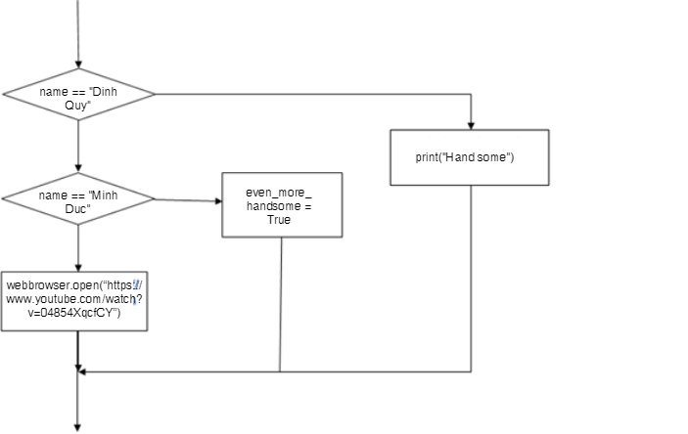

3) Điều kiện lồng nhau là những điều kiện được viết lồng trong điều kiện khác.

VD: if x > 0 :

y = x + 1

print ( y )

else :

if x < - 3 :

print ( x )

else :

print ( “Minh đẹp trai” )